Projet du voyage en Bretagne
E.P.S / Technologie /Français/ S.V.T

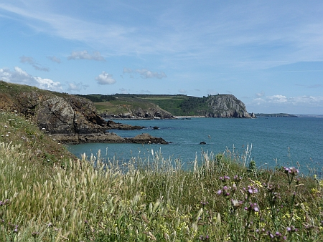

Niveau de classe proposé par les enseignants : 6ème
Nombre d'élèves retenus maximum : 48
Nombre d'enseignants retenus : 5 adultes : Mme Gomez, Mme Chauvineau, M. Cherencey, (Mme Bonnamy) et Mme Guillemot (professeur organisateur).
Transport: en car.
Lieu : Presqu’île de Crozon dans le Finistère
Date : du lundi 28 mai à 6h00 au vendredi 01 juin vers minuit.
Interlocuteur : M. Bouchet Laurent

LES OBJECTIFS DU PROJET

- Objectifs pédagogiques
- En technologie :
- Travail autour de la voile et du vent avec pour support la Transat Jacques Vabre
- Points abordés :
- La distance et la vitesse en mer
- La météorologie marine
- La signalisation maritime
- Les termes de navigation
- Les manœuvres et les allures (utilisation des voiles)
- Les marées
- Les fonctions et solutions techniques sur le voilier et le char à voile
- Activités en lien sur site : Catamaran – Char à voile

- Sensibilisation à la protection de l’environnement
- Points abordés :
- Les objets naturels les objets techniques
- Le tri des déchets
- Le recyclage
- Activité en lien sur site : Découverte du littoral
- La poussée d’Archimède
- La réalisation d’une embarcation en emballages à recycler
- Activités en lien sur site : Découverte du littoral – Wave ski

- Compétences du socle travaillées : D2 B - D4 A et B

- En français :
- Travail sur le thème de la mer dans le cadre d’une séquence sur les monstres dans les contes (lecture de récits et travaux d’écriture sur les monstres marins) et dans le cadre d’une séquence sur les monstres dans les récits de l’antiquité (étude d’extraits de L’Odyssée).
- Travail sur la lecture expressive en accompagnement personnalisé à partir d’ouvrages tels que :
*Le Dragon du Mont-Saint-Michel
*Histoires de Korrigans
*Histoires de la mer

- En S.V.T :
- Visite commentée de 2h dans la baie du Mont Saint-Michel
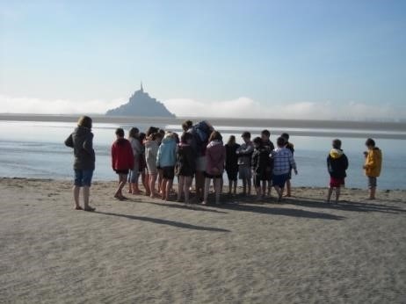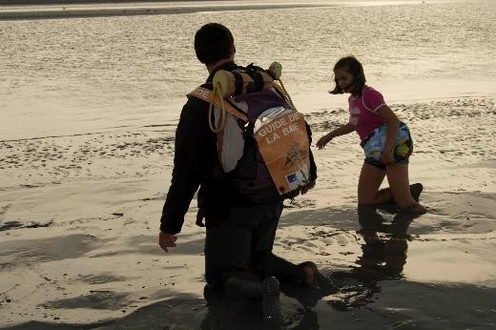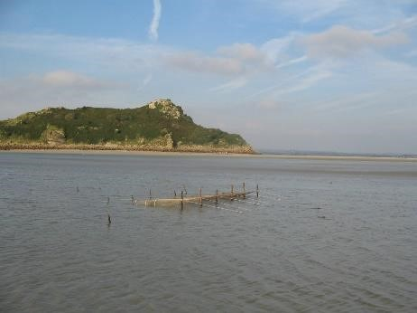
Bec d’Andaine (plage de Genêts), Saint-Léonard, Courtils, Mont Saint-Michel.

Cette marche pleine de sensations inoubliables à travers les sables, la tangue et les cours d’eau de la baie permet aux enfants de découvrir en toute sécurité sous la conduite d’un guide professionnel les paysages et ambiances de la baie.

Plusieurs thèmes sont abordés au cours de la sortie :
- Le phénomène des marées : à partir de l’observation des marques laissées dans le paysage (chenaux, bancs de sable, laisses de mer), le guide aborde de façon simple les marées, leurs différents cycles et leurs caractéristiques dans la baie.
- La faune de l’estran : par la récolte de coquilles laissées par la mer sur le sable, leur identification, l’observation d’indices de présence de la vie animale sur les grèves, les enfants ont un aperçu de la diversité du vivant.
- Les dangers de la baie : tout au long de la sortie les enfants apprennent à identifier les dangers de la baie et à prendre conscience des précautions à suivre pour en limiter les risques. Illustration inoubliable par une démonstration dans les sables mouvants !
- Les liens entre l’homme et la baie : histoire du Mont-Saint-Michel et des pèlerinages, les métiers de la baie (pêche, élevage de moutons de prés salés, conchyliculture).
- Les légendes traditionnelles de la baie issues de l’imaginaire des hommes. Ces récits fabuleux ont accompagné au travers des siècles la grande histoire de la baie et du Mont.

- Balade autour du centre nautique

Le site est perché entre la petite crique de Postolonnec et la vaste plage de l’Aber, le centre d’hébergement est un point de départ idéal pour une découverte de l’environnement.
A 1km du centre, l’Aber est devenu un site emblématique de la conservation du littoral, la plage, les falaises, les dunes et le marais sont des milieux extrêmement riches et sources inépuisables de découvertes et de connaissances.

- En E.P.S :

- Initiation et découverte de nouvelles activités sportives qui appartiennent au champ d’apprentissage n°4 du programme : « Adapter ses déplacements à des environnements variés ».

Ce séjour permettra aux élèves de s’initier et de découvrir différentes activités de pleine nature qu’ils ne peuvent pas pratiquer au collège à travers 6 à 7 activités de découverte dans la semaine.
Ce projet est ouvert à tous, « nageur » comme « non nageur » :
Les activités nautiques : voile (catamaran), surf, wave-ski, Kayak de mer.
Les activités terrestres : Char à voile, landboard (Planche à roulette tractée par un cerf-volant), escalade, via-corda, tir à l’arc.

- Objectifs moteurs
- Construire son déplacement au fur et à mesure de son action : savoir s’équilibrer, se diriger, se propulser

- Objectifs affectifs
- Appropriation d'un milieu instable, maîtrise des émotions face au milieu.

- Objectifs sociaux
- Apprentissage de la vie en groupe
- Améliorer les relations des élèves venus de différentes classes à travers les activités sportives et culturelles.

- Objectifs de connaissance
- Amener des élèves à découvrir d'autres activités physiques non-présentes sur place afin d'affiner leur connaissance du milieu sportif.
- Comprendre l’environnement dans sa composition (obstacles et forces des éléments), son équilibre, son évolution et en connaître les incidences sur la pratique.

- Objectifs culturels
- Développer des expériences variées devant être source d'émotion et de plaisir.
- Découvrir à l'extérieur de l'établissement scolaire la santé, la sécurité, la solidarité, la responsabilité, l'autonomie et la citoyenneté notamment dans le rapport à la règle :
▪ Acquisition de la citoyenneté par la compréhension et l’application de règles de bonnes conduites
▪ Approche des notions de sécurité actives (technique de sécurité : ressalage en voile, assurage en escalade...) et de sécurité passive (utilisation de matériel adapté et réglé)
▪ Approche des notions de santé (Par la gestion des 3 F : Faim, Fatigue, Froid)
- Découvrir les richesses naturelles du site (faunes et flores)

II . PRIX DU VOYAGE

310 euros par élève
Part des professeurs : 1550 euros (hébergement + repas + transport + visite des professeurs qui accompagnent) payé par l’établissement.

Le prix comprend:
- Le transport en car : transport aller et retour au départ de l’établissement
- Hébergement, taxe de séjour et pension complète : 4 repas : petit-déjeuner-Déjeûner-Goûter-Dîner (du Lundi pour dîner au vendredi dîner compris)
- matériel et encadrant diplômé pour les activités sportives et culturelles.
- Visite commentée de la baie du Mont St Michel
- Une veillée musique et danse bretonne

III . LIEUX DU SEJOUR

- HEBERGEMENT : Centre d’hébergement 29160 Crozon

Le centre dispose d’une capacité de 120 lits réparti sur quatre hébergements de 34 couchages chacun répartie sur 2 niveaux (17+17) ; une chambre de 4 lits au niveau 1 ne pourra être utilisée exclusivement que par les encadrants (commande centrale des alarmes), ce qui réduit la capacité d’hébergement à 30 enfants par bloc. maximum

Il s’agit de chambres de 3 ou 4 personnes (3 chambres de 3 et 2 chambres de 4 par étage) A chaque niveau : 3 douches et 2 wc soit 6 douches et 4 wc par bloc. Les lits sont fournis avec draps housses et taies d’oreillers, apporter un sac de couchage.

Une salle aménageable en salle de classe par bloc (tableau, chaises et tables)

Une aire de jeux avec terrain de foot et de baskets est à disposition

- LES DIFFERENTS SITES pour les activités :

Les activités que nous proposons se déroulent sur 3 sites différents selon leur nature. Chaque site est choisi par son adaptation optimale aux conditions de pratique de l’activité.
La plage de l’Aber qui est accessible à pied depuis le centre d’hébergement pour le le wave- ski, le surf.
La plage de Trez-Bellec pour le char à voile, le landboard, le tir à l’arc.
La pointe de Pen-Hir pour l’escalade et viacorda.
Le centre nautique de Camaret pour le Voile, le kayak.
Pour les 2 derniers sites un transport en car est assuré par le centre. 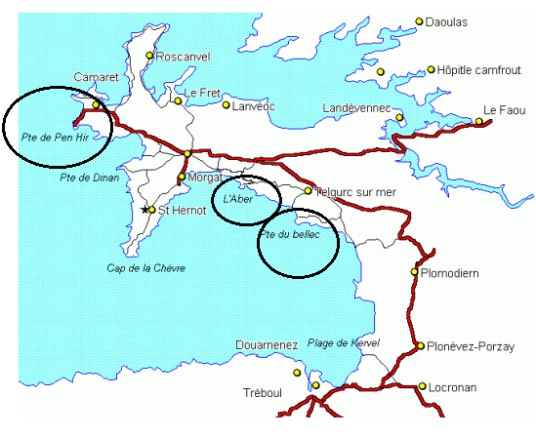

IV . LES ACTIVITES DU SEJOUR

1/ Activités sportives

Groupe A (non nageurs) | Groupe B (nageurs) | Groupe C (nageurs) | Groupe D (nageurs)
1 séance de Char à Voile  1 séance de Land Board  2 séances d’escalade  1 séance de Via corda  1 séance de Tir à l’arc  1 séance de découverte du milieu marin | 1 séance de kayak  1 séance de catamaran  1 séance de Char à voile  1 séance d’escalade  1 séance de wave ski  1 séance de surf  1 séance de via corda | 1 séance de découverte du milieu marin  1 séance de catamaran  1 séance de Char à voile  1 séance d’escalade  1 séance de wave ski  1 séance de surf  1 séance de via corda | 1 séance de tir à l’arc  1 séance de catamaran  1 séance de Char à voile  1 séance d’escalade  1 séance de wave ski  1 séance de surf  1 séance de via corda

2/ Activités culturelles :

Visite commentée de la baie du Mont Saint Michel
Une veillée découverte des instruments et de la danse bretonne

V. Une journée type

7h 30 : réveil

8h 00 à 8h 45 : petit déjeuner, participation des élèves au débarrassage et remise en ordre de la salle de restauration

9h00/9h15 : début des activités avec les éducateurs sportifs

12h30 : déjeuner : participation des élèves au débarrassage et remise en ordre de la salle de restauration

13h30 14h00 : petit temps libre

14h 00 : début des activités de l’après midi

17h 00 : gouter et fin des activités

18h00 19h00 : douche

19h00 20h00 : repas du soir

20h00 21h30 : veillée

21h30 22h30 : Coucher

